Le déni face à la surdité

Dans les cas où la perte auditive se produit graduellement, pendant un laps de temps plutôt long, le déni est une réaction naturelle et fréquente. Notre cerveau ayant cette extraordinaire faculté de s'adapter en douceur, la personne ne réalise pas avant longtemps, avant que cela s’accentue, qu'elle entend moins bien.

De plus, comme la surdité est trop souvent associée au vieillissement ou à la vulnérabilité, la personne affectée par une perte d’audition peut craindre le jugement des autres ou encore, le rejet puisque les autres pourraient ne pas vouloir s’adapter à sa condition.

Le déni est un mécanisme de défense. Quels en sont les indices ?

- Craindre être confronté à un diagnostic médical
- Ignorer les remarques de nos proches
- Anticiper le pire, si on opte pour une consultation avec un audiologiste.
- Craindre de ne pas surmonter ce handicap
- Appréhender l’incapacité à s’adapter au changement
- Avoir peur de se retrouver isolé
- Refuser de reconnaître que notre condition a changé
- Se dire que ça ne peut pas nous arriver à nous, qu’on est trop jeune
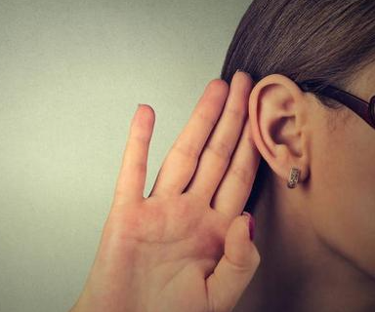
- Croire que le problème vient des autres
… même après le diagnostic

- Tenter de croire qu’on n’est pas assez sourd pour envisager de porter des prothèses auditives
- Fuir la réalité au point d’oublier sa surdité
- Démissionner, se déconnecter parce qu’on est déçu, fatigué, épuisé à force de faire des d’efforts soutenus

